BUKIET Z WŁÓCZKI
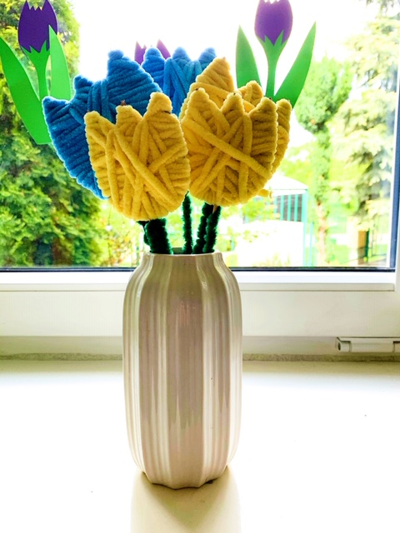
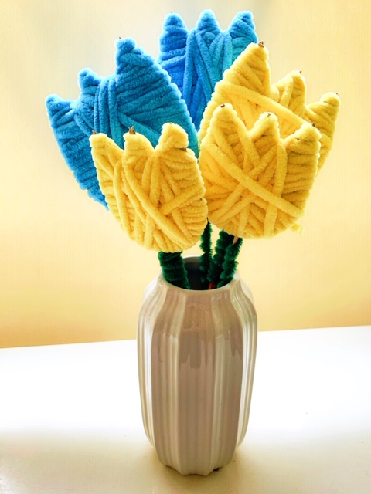

Materiały potrzebne do wykonania bukietu:

- Dwa kolory włóczki
- Tektura
- Zielone druciki dekoracyjne
- Ołówek
- Nożyczki
- Drewniane patyczki
- Mały wazon

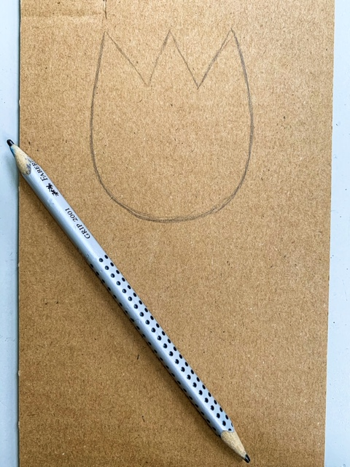
Krok 1…
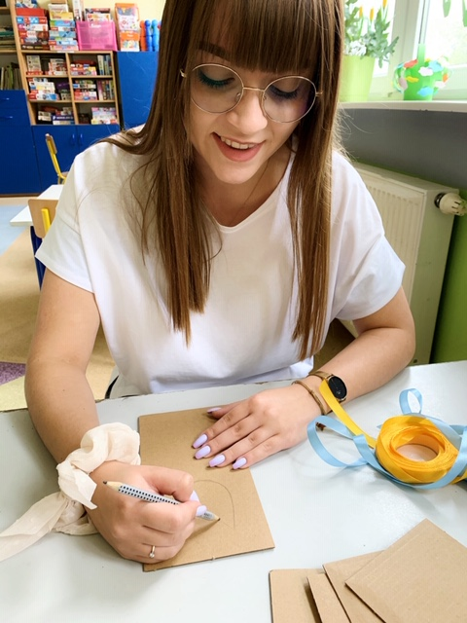
- Na kawałku tektury rysujemy kształt tulipana (potrzebujemy 5 takich elementów).
Krok 2…
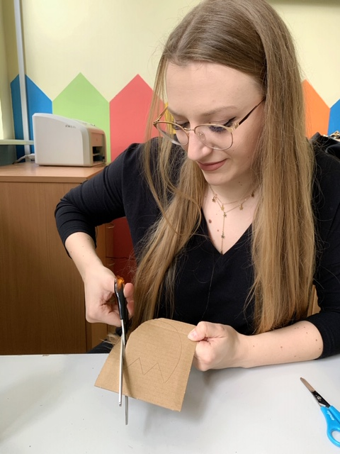
- Wycinamy wszystkie narysowane tulipany przy pomocy nożyczek.
Krok 3…
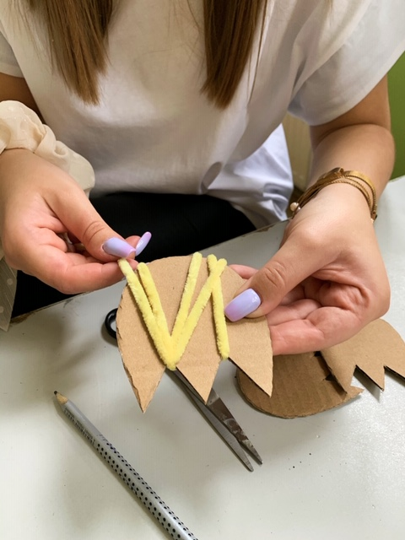

- Każdy z elementów owijamy kawałkiem włóczki, tak aby nie prześwitywała nam tektura.
Krok 4…
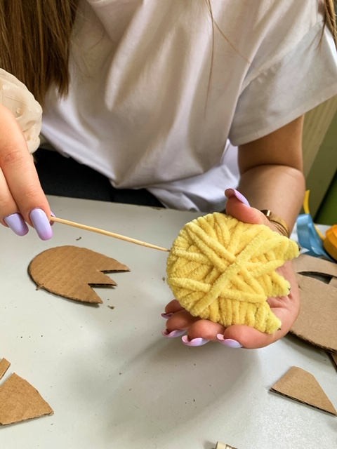

- Wbijamy drewniany patyczek we wskazanym miejscu.
Krok 5…
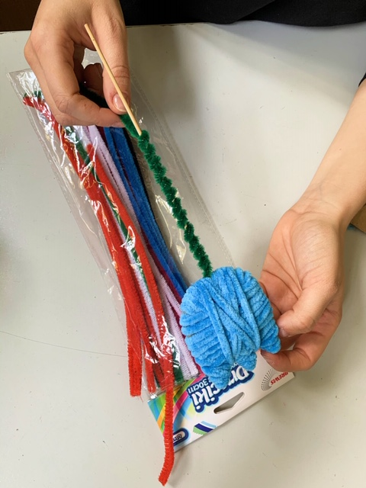

- Owijamy drewniany patyczek, zielonym drucikiem dekoracyjnym.
Krok 6…

- Wszystkie kwiatki wsadzamy do wazonu.

